DNS

- načteme stránku EZAKu

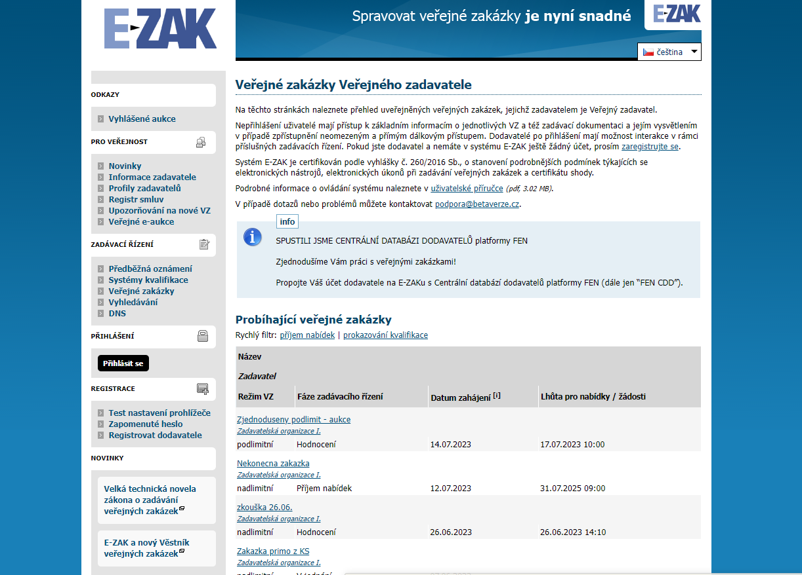

- pomocí přístupových údajů se přihlásíme
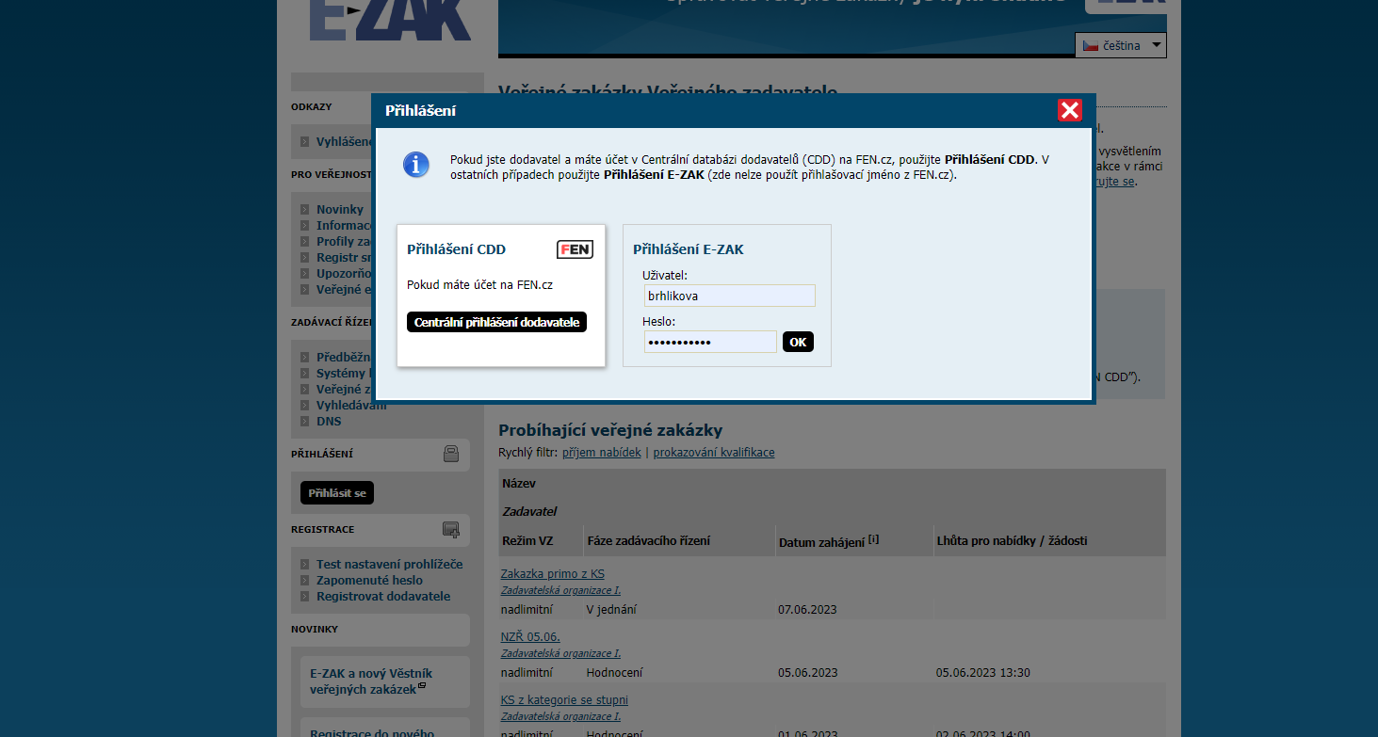

- po přihlášení se zobrazí vlevo navigace, stiskneme na „DNS“
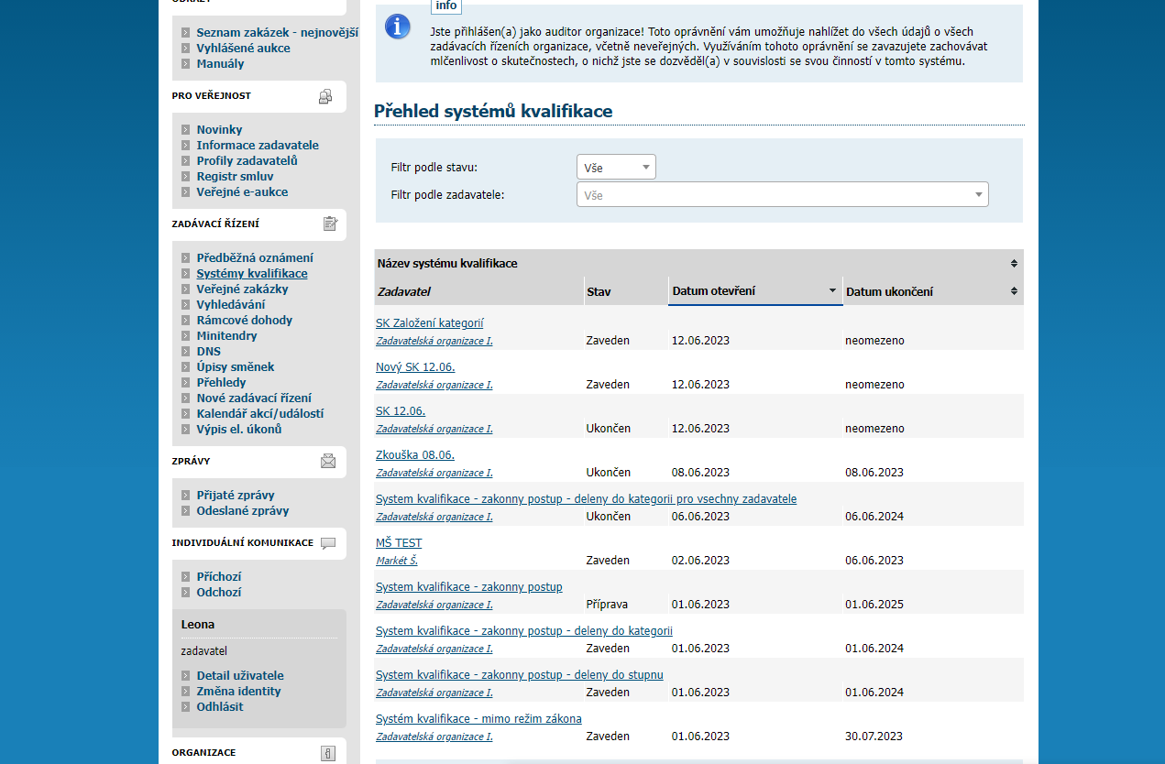

- vpravo dole je tlačítko „Založit nový DNS“, klikneme na něj

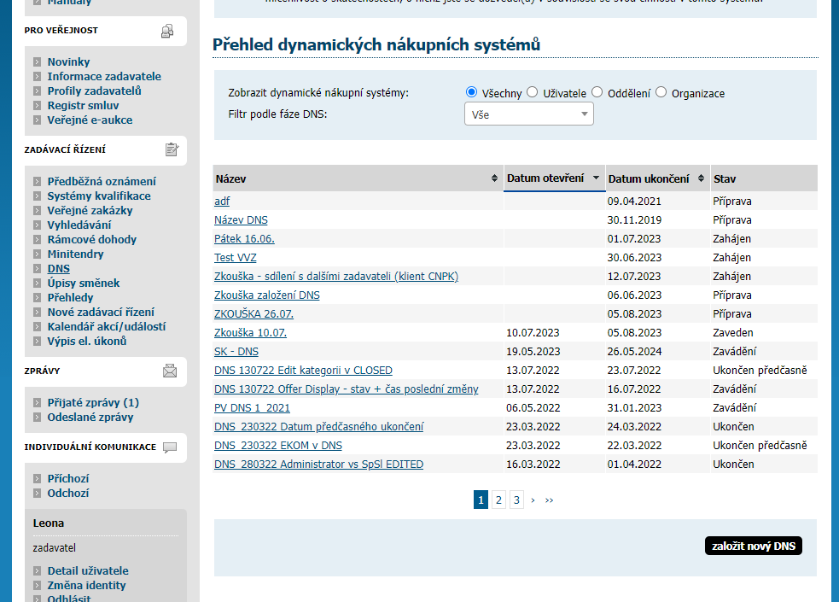

- vyplníme potřebné informace, jako třeba název, stručný popis, předpokládanou hodnotu, lhůtu pro žádosti o účast v DNS, datum ukončení DNS
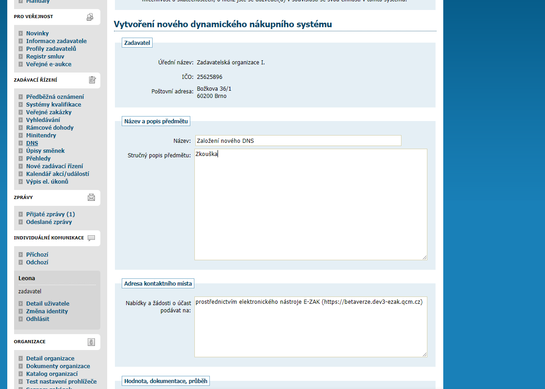

- stiskneme tlačítko Uložit
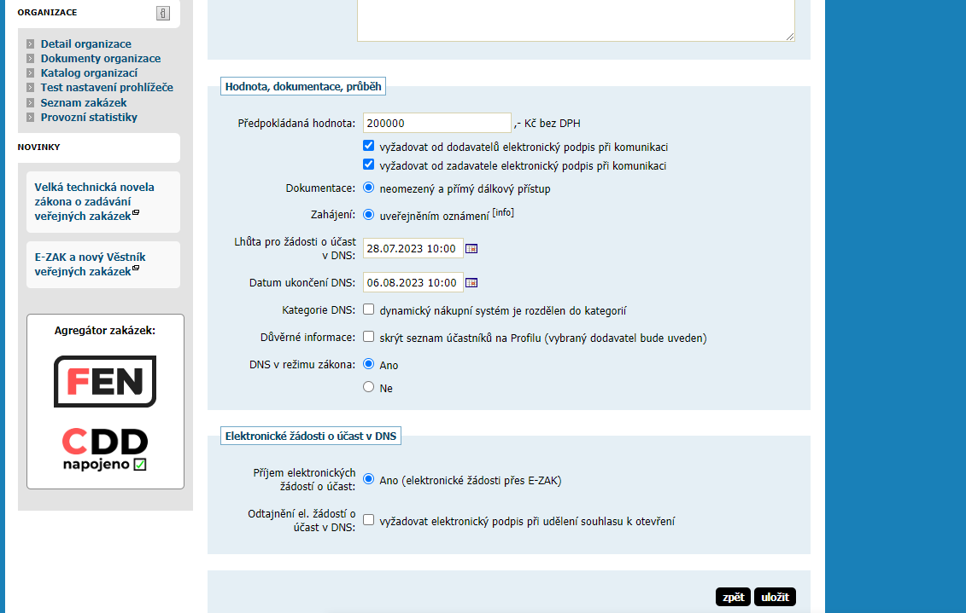

- vytvořil se DNS ve fázi Příprava, nyní si rozklikneme sekci Oprávněné osoby za zadavatele a nastavíme si oprávněné osoby a jejich oprávnění
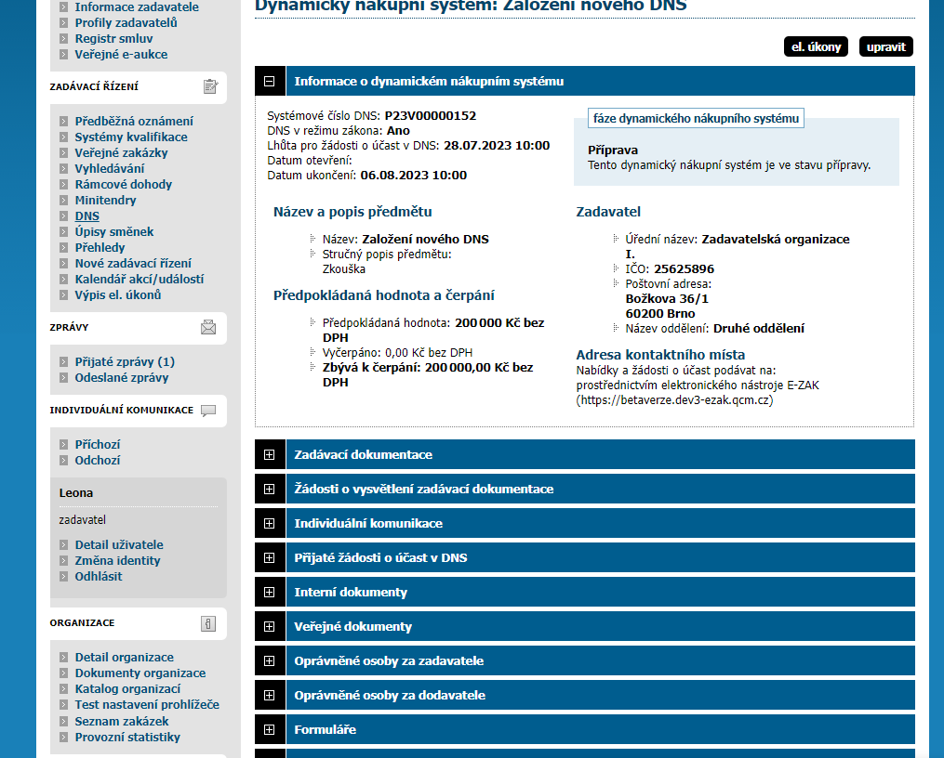

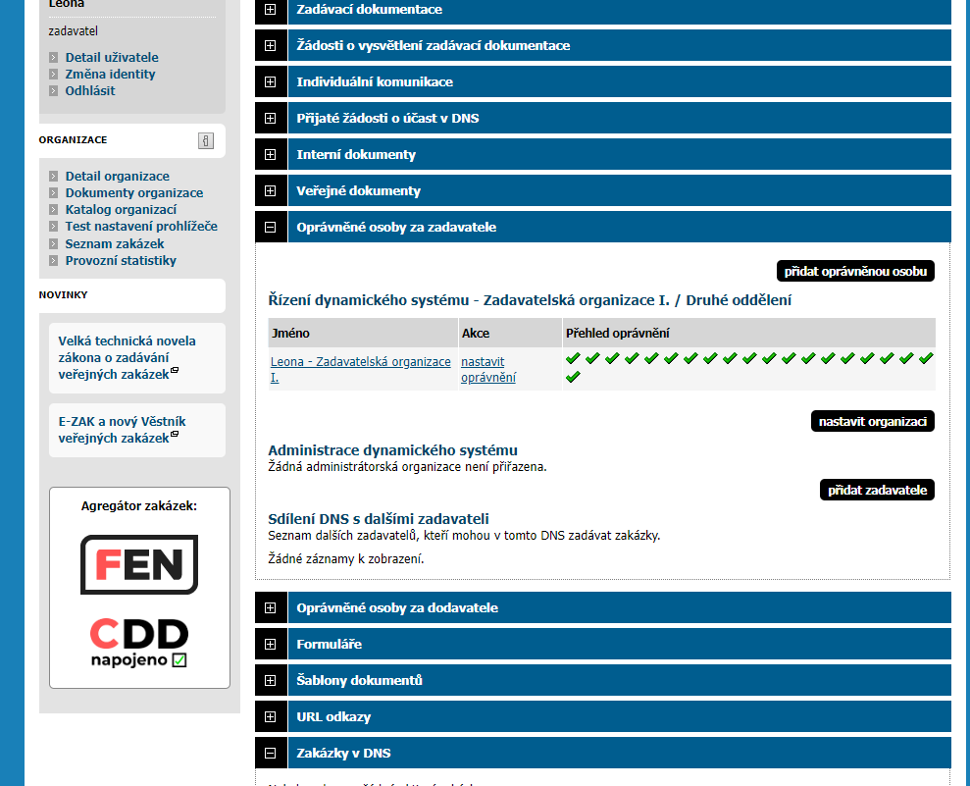

- jakmile nastavíme příslušná oprávnění, systém nám umožní zahájit DNS bez oznámení ručně (nebo můžeme počkat do nastavené lhůty pro zahájení)
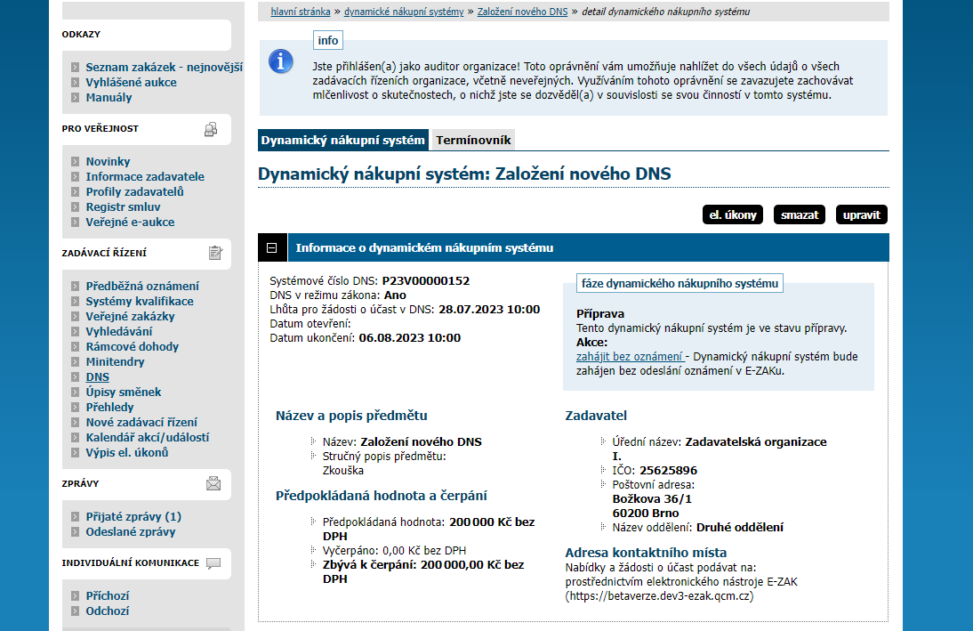

- pro tuto chvíli manuálně přepneme (je potřeba zadat i zadávací dokumentaci, aby bylo možné posunout se do další fáze), následuje stav Zahájen

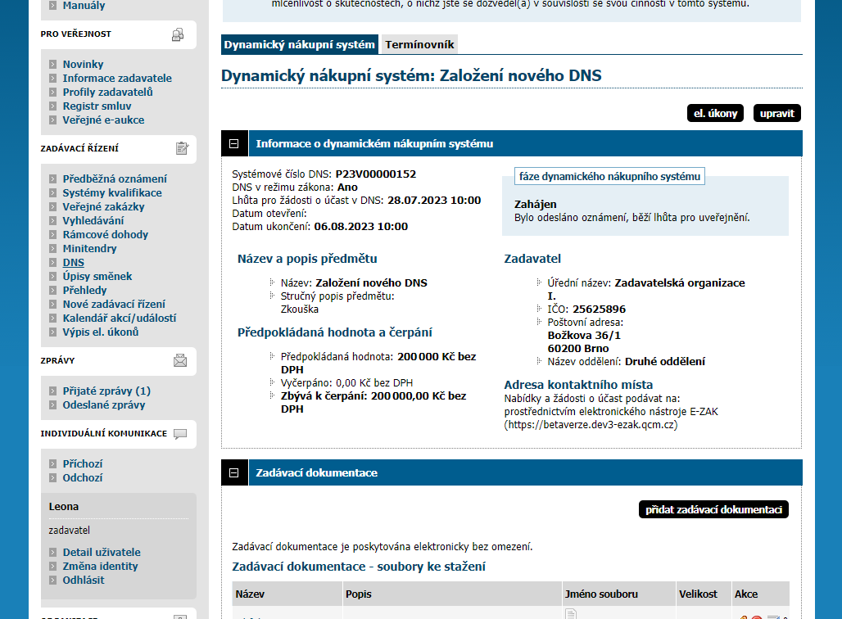

- následně nastavíme zadavateli oprávnění (automaticky chybí zaškrtávací políčko „měnit stav DNS manuálně“) – zaškrtneme
- poté můžeme manuálně změnit stav na „Zavádění“

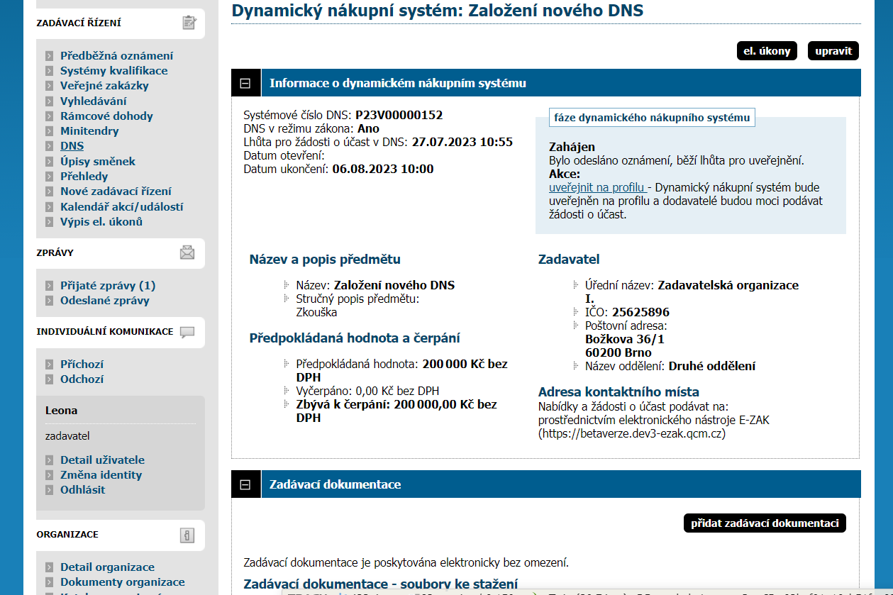

- zadáme 8-mi místné číslo a vyplnímě datum otevření DNS

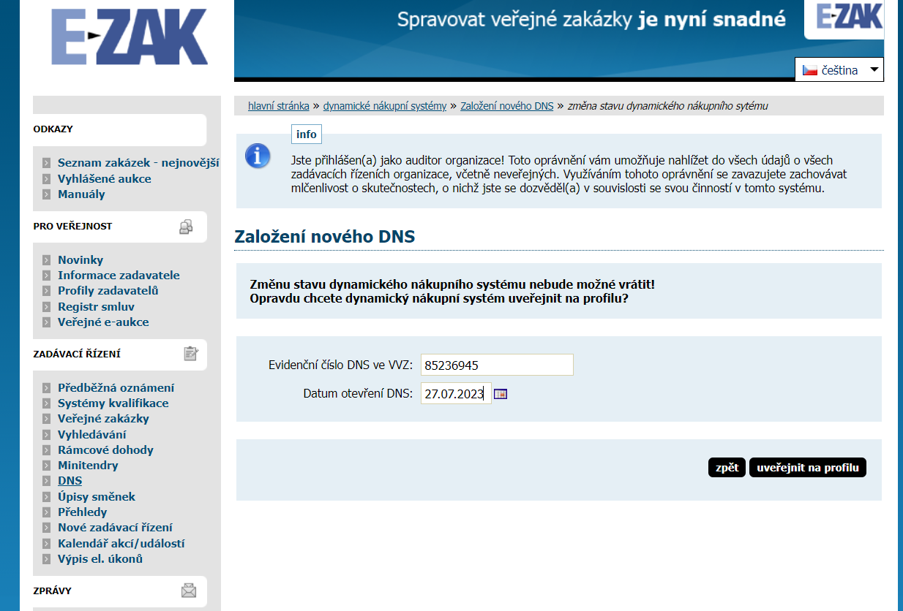
- novou funkcionalitou je tlačítko „přidat zadavatele“
- provádět změny v tomto seznamu bude moci pouze uživatel s oprávněním editace DNS (jen z organizace zadavatele, který založil DNS)

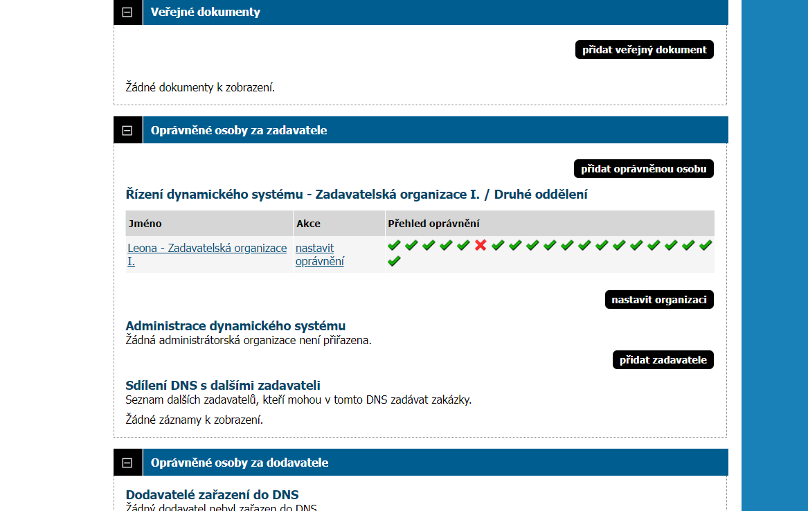

- po kliknutí se zobrazí vyhledávač, a taky seznam zadavatelů
- vybereme zadavatele a potvrdíme
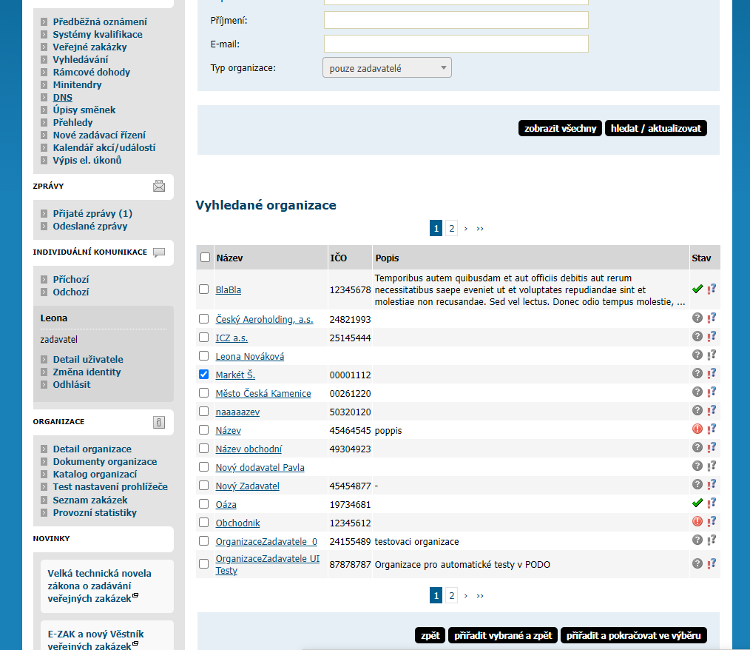

- poté manuálně přepneme stav na „zavedený“
- ve stavu „zaveden“ je nyní možné založit zakázku v DNS (mohou všechny oprávněné osoby za zadavatele, které byly přidány)
